ANALIZA STATYSTYKI PAŹDZIERNIK 2012 ROKU

- Poziom i stopa bezrobocia

Liczba bezrobotnych zarejestrowanych w Powiatowym Urzędzie Pracy
w Kędzierzynie-Koźlu, w dniu 31 października 2012r. wynosiła 4832 osoby
i była wyższa w porównaniu do 30 września 2012r. o 106 osób.

Zmiana liczby bezrobotnych miała miejsce:
- w gminie Kędzierzyn-Koźle wzrost o 47 osób
- w pozostałych gminach wzrost o 59 osób

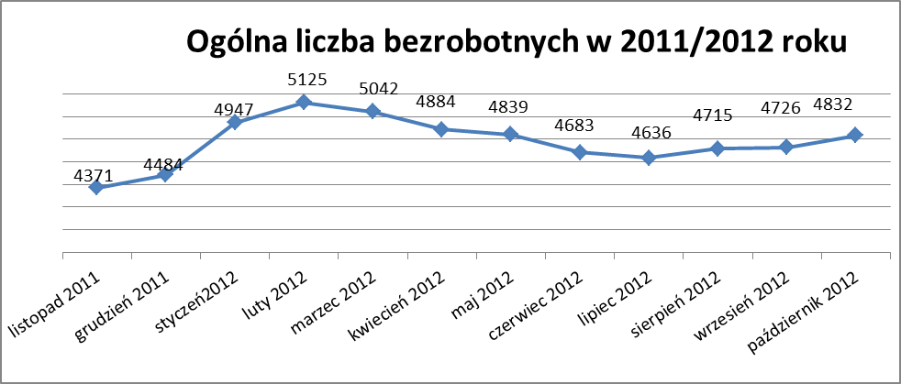

Stopa bezrobocia w październiku 2012r. wynosiła 13,8% (po korekcie WUP).

W porównaniu do poprzedniego miesiąca wysokość tego wskaźnika procentowego wzrosła 0,3%.

- Wybrane kategorie bezrobotnych

Według stanu w końcu miesiąca w ewidencji PUP pozostawało:

Kobiet – 2670 osób, tj. 55,3% ogółu bezrobotnych.

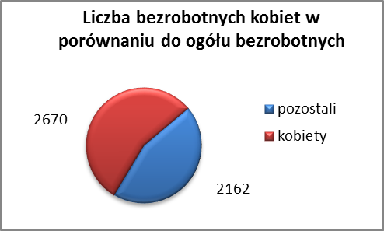

W porównaniu do września 2012r. ogólna liczba kobiet zmniejszyła się
o 6 osób.

W październiku 2012r. zarejestrowało się mniej kobiet w porównaniu
do września 2012r. o 15 osób.

W październiku 2012r. z ewidencji bezrobotnych z tytułu niepotwierdzenia gotowości do pracy oraz dobrowolnej rezygnacji ze statusu bezrobotnego wyłączono 28 kobiet, więcej (o 23) niż we wrześniu 2012r :

- w grudniu 2011r. - 23 osoby
- w styczniu 2012r. - 77 osób
- w lutym 2012r. - 70 osób
- w marcu 2012 r. - 66 osób
- w kwietniu 2012r. - 78 osób
- w maju 2012r. - 37 osób
- w czerwcu 2012r. - 71 osób
- w lipcu 2012r. - 50 osób
- w sierpniu 2012r. - 54 osoby
- we wrześniu 2012r. - 5 osób
- w październiku 2012r. - 28 osób

Mieszkańców miasta Kędzierzyna-Koźla – 3481 osób, tj. 72,0 % ogółu bezrobotnych /w tym kobiet/ - 1920 osób , tj. 39,7% ogółu bezrobotnych

W październiku 2012r. odnotowano wzrost bezrobocia z terenu gminy Kędzierzyna-Koźla o 47 osób.

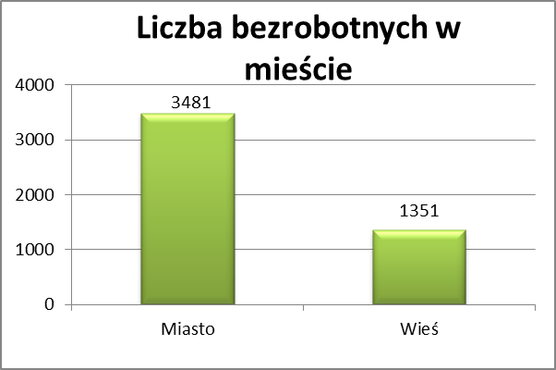

Mieszkańców wsi - 1351 osób tj. 28,0% ogółu bezrobotnych,

/w tym kobiet/ 750 osób tj. 15,5% ogółu bezrobotnych.

W październiku zwiększyła się liczba bezrobotnych mieszkańców wsi,
w porównaniu do poprzedniego miesiąca o 59 osób.
Zarejestrowano w:

- w grudniu 2011r. - 1285 osób
- w styczniu 2012r. - 1408 osób
- w lutym 2012r. - 1477 osób
- w marcu 2012r. - 1425 osób
- w kwietniu 2012r. - 1349 osób
- w maju 2012r. - 1332 osoby
- w czerwcu 2012r. - 1299 osób
- w lipcu 2012r. - 1278 osób
- w sierpniu 2012r. - 1313 osób
- we wrześniu 2012r. - 1292 osoby
- w październiku 2012r. - 1351 osób

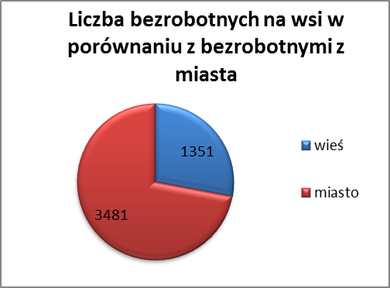

Cudzoziemców – 10 osób, tj. 0,2 % ogółu bezrobotnych

W październiku 2012r. w ewidencji Powiatowego Urzędu Pracy w Kędzierzynie-Koźlu pozostaje 10 cudzoziemców ( o 1 osobę więcej niż w poprzednim miesiącu ).

Osób bezrobotnych do 25 roku życia – 965 osób, tj. 20,0 % ogółu bezrobotnych /w tym kobiet/ - 526 osób, tj. 10,9 % ogółu bezrobotnych

W porównaniu do poprzedniego miesiąca liczba osób bezrobotnych do 25 roku życia zwiększyła się o 44 osoby.

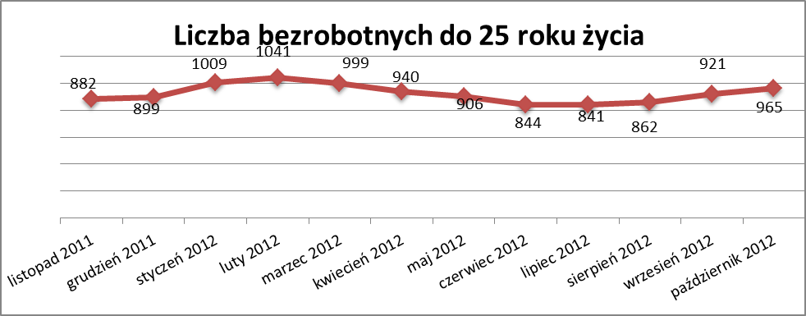

W październiku 2012r. ogółem wyłączono 151 osób bezrobotnych do 25 roku życia, z tego:

- 52 osoby podjęły pracę
- 36 osób rozpoczęło staż
- 33 osoby nie potwierdziły gotowości do pracy
- 9 osób podjęło naukę
- 7 osób dobrowolnie zrezygnowało ze statusu osoby bezrobotnej
- 7 osób rozpoczęło szkolenia
- 4 osoby inne
- 1 osoba odmówiła bez uzasadnionej przyczyny przyjęcie propozycji
odpowiedniej pracy lub innej formy pomocy
- 1 osoba nabyła prawa emerytalne lub rentowe
- 1 osoba rozpoczęła pracę społecznie użyteczną

Osób, które ukończyły szkołę wyższą do 27 roku życia – 40 osób,

tj. 0,8% ogółu bezrobotnych /w tym kobiet/ - 21 osób, tj. 0,4% ogółu bezrobotnych

W porównaniu do września 2012r. liczba osób bezrobotnych do 27 roku życia, które ukończyły szkołę wyższą zarejestrowanych w PUP zwiększyła się
o 2 osoby.
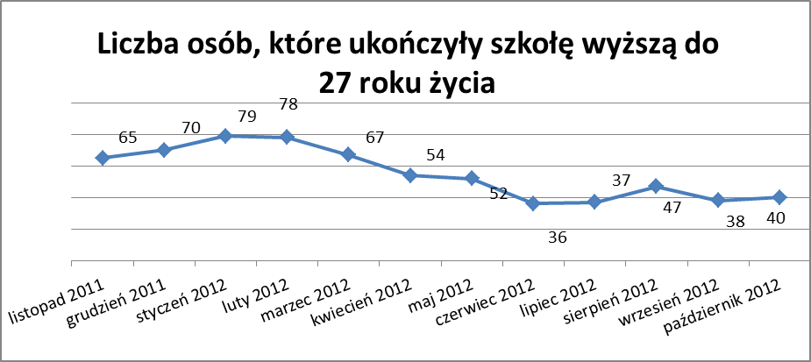

Osób długotrwale bezrobotnych – 2427 osób, tj. 50,2% ogółu bezrobotnych /w tym kobiet/ - 1503 osoby, tj. 31,1% ogółu bezrobotnych

W porównaniu do poprzedniego miesiąca liczba osób długotrwale bezrobotnych
zmniejszyła się o 10 osób.

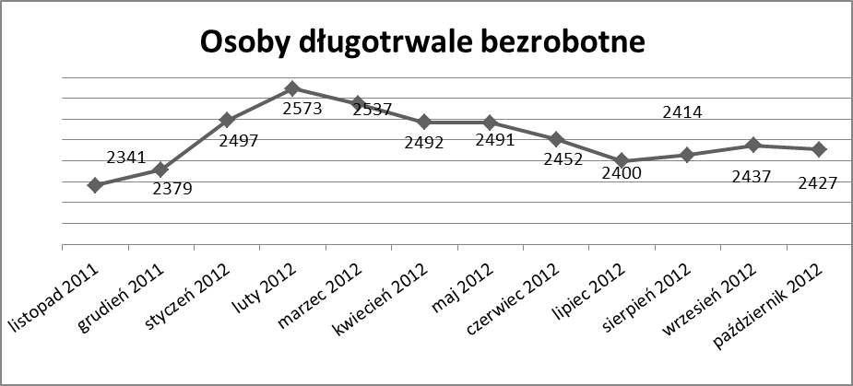

Osób bezrobotnych powyżej 50 roku życia – 1258 osób, tj. 26,0%
ogółu bezrobotnych /w tym kobiet/ - 534 osoby, tj. 11,1 % ogółu bezrobotnych

Ogólna liczba osób bezrobotnych powyżej 50 roku życia w porównaniu
do września 2012r. zwiększyła się o 22 osoby.

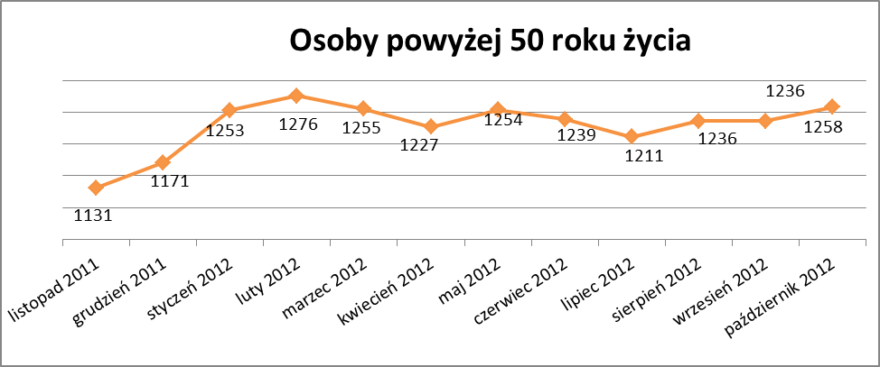

Osób bez kwalifikacji zawodowych – 1807 osób, tj. 37,4% ogółu bezrobotnych /w tym kobiet/ - 994 osoby, tj. 20,6 % ogółu bezrobotnych

W porównaniu do poprzedniego miesiąca liczba osób bez kwalifikacji zawodowych zwiększyła się o 10 osób .

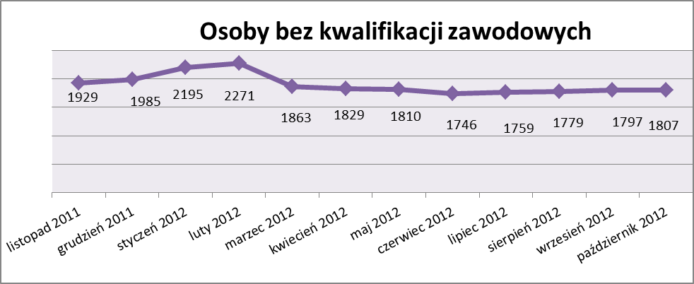

Wskażnik ten rośnie od lipca 2012 roku .

Osób bez doświadczenia zawodowego – 1260 osób, tj. 26,1% ogółu bezrobotnych /w tym kobiet/ - 734 osoby, tj. 15,2% ogółu bezrobotnych

W porównaniu do września 2012r. liczba osób bez doświadczenia zawodowego zwiększyła się o 21osób.

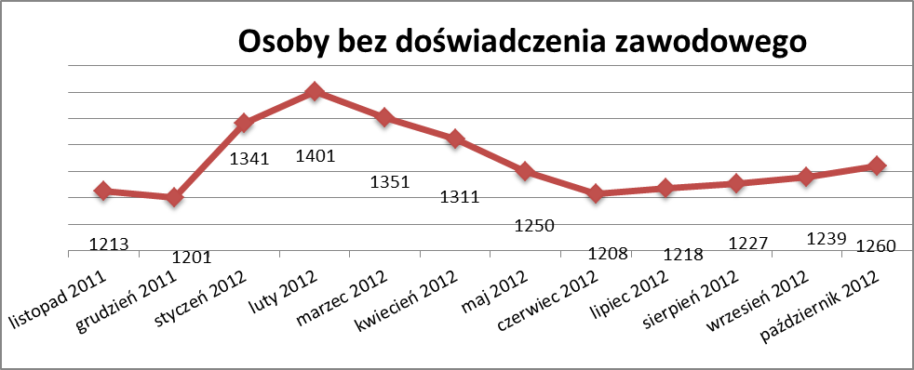

Wskażnik ten rośnie od lipca 2012 roku .

Osób bez wykształcenia średniego – 3051 osób, tj. 63,1% ogółu bezrobotnych /w tym kobiet/ - 1457 osób, tj. 30,2% ogółu bezrobotnych

W porównaniu do września 2012r. liczba osób bez wykształcenia średniego zwiększyła się o 77 osób.

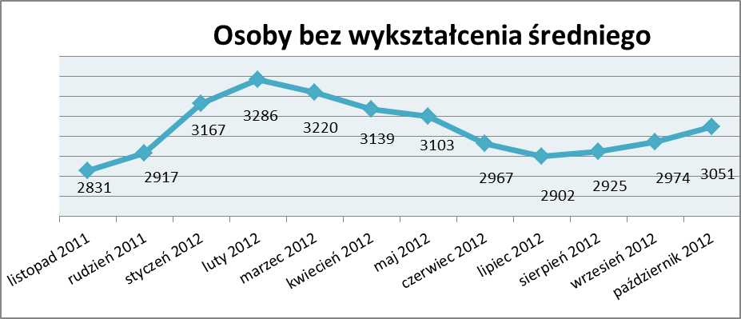

Niepełnosprawnych – 316 osób , tj. 6,5% ogółu bezrobotnych

/w tym kobiet/ - 168 osób, tj. 3,5% ogółu bezrobotnych

Ogólna liczba osób niepełnosprawnych w porównaniu do poprzedniego miesiąca zmniejszyła się o 8 osób.
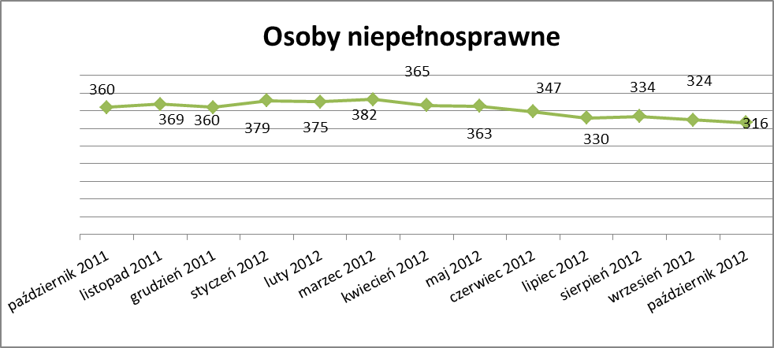

13. Z prawem do zasiłku – 614 osób, tj. 12,7% ogółu bezrobotnych
/w tym kobiet/ - 295 osób, tj. 6,1% ogółu bezrobotnych

Wskaźnik ten w porównaniu do września 2012r. zwiększył się o 54 osób
uprawnionych do zasiłku.

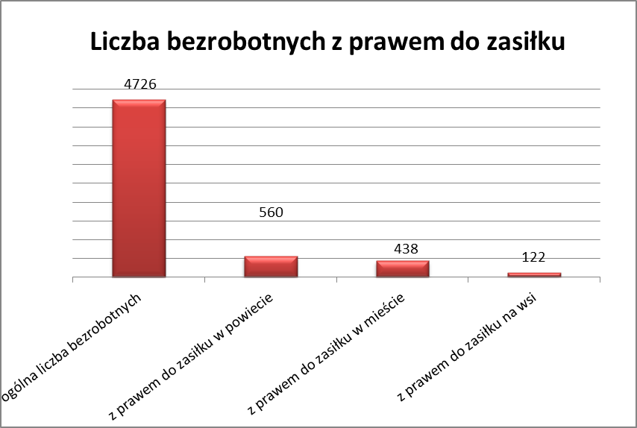

Mieszkańcy miasta uprawnieni do zasiłku to – 480 osób, w tym 233 kobiet.

Mieszkańcy wsi uprawnieni do zasiłku to – 134 osoby, w tym 62 kobiety.

W porównaniu do września 2012r. zwiększyła się liczba uprawnionych do pobierania zasiłku w mieście o 42 osoby oraz na wsi o 12 osób.

- Oferty pracy

W październiku 2012r. do Powiatowego Urzędu Pracy w Kędzierzynie-Koźlu zgłoszono 270 wolnych miejsc pracy i miejsc aktywizacji zawodowej.

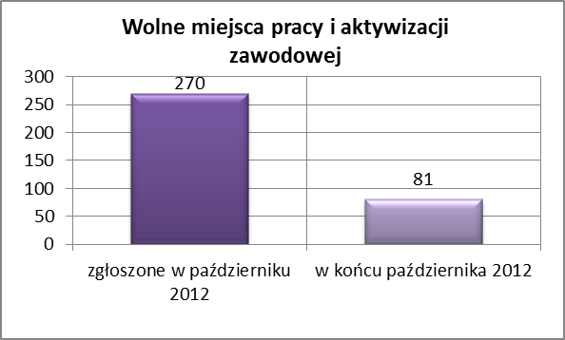

Zgłoszone miejsca pracy i miejsca aktywizacji zawodowej dotyczyły
między innymi:

- 70 – miejsc pracy subsydiowanej, tj. 25,9% wszystkich miejsc
- 200 – miejsc pracy niesubsydiowanej, tj. 74,1% wszystkich miejsc

Miejsca pracy i miejsca aktywizacji zawodowej pochodziły
z następujących sektorów:
- 258 - z sektora niepublicznego, tj. 95,6% wszystkich miejsc
- 12 - z sektora publicznego, tj. 4,4% wszystkich miejsc

W październiku 2012r. pośrednik pozyskał 75 ofert pracy, tj. 27,8 % ogółu miejsc pracy i miejsc aktywizacji zawodowej będących w dyspozycji
PUP w Kędzierzynie-Koźlu, z tego:

- 63 oferty pozyskano w trakcie wizyt pośrednika
- 12 ofert to efekt przeprowadzonych przez pośrednika wizyt,

W październiku 2012r. 14 bezrobotnych przypadało na jedną zgłoszoną ofertę miejsca pracy i miejsca aktywizacji zawodowej i był to wynik taki sam jak
we wrześniu 2012r., w którym na jedna ofertę przypadało również
14 bezrobotnych.

Płynność bezrobocia – podjęcia pracy.

W październiku 2012r. zarejestrowały się ogółem 576 osób, w tym 247 kobiet,
więcej o 32 osoby w porównaniu do poprzedniego miesiąca.

Wyłączono z ewidencji 470 osób, mniej o 63 osoby niż we wrześniu 2012r.

Z tytułu nie potwierdzenia gotowości do pracy wyłączono – 65 osób,
we wrześniu 2012r. – 39 osób.

Z ogółu bezrobotnych wyłączono z ewidencji 222 osoby z tytułu podjęcia pracy. Jest to liczba mniejsza niż we wrześniu 2012r. o 113 osób.

- w grudniu 2011r. 171 osób
- w styczniu 2012r. 274 osoby
- w lutym 2012r. 149 osób
- w marcu 2012r. 183 osoby
- w kwietniu 2012r. 223 osoby
- w maju 2012r. 201 osób
- w czerwcu 2012r. 209 osób
- w lipcu 2012r. 191 osób
- w sierpniu 2012r. 192 osoby
- we wrześniu 2012r. 335 osób
- w październiku 2012r. 222 osoby

Pracę niesubsydiowaną podjęło 200 osób , o 82 osoby mniej niż w poprzednim miesiącu.

Dobrowolnie zrezygnowało z pośrednictwa pracy 28 osób i jest to liczba
większa o 9 osób niż we wrześniu 2012r.

Wskaźnik procentowy płynności rynku pracy, czyli liczby bezrobotnych podejmujących pracę do liczby nowo zarejestrowanych wyniósł dla omawianego miesiąca 38,5 %.
W październiku 2012r. w porównaniu do września 2012 r. zwiększyła się liczba bezrobotnych poprzednio pracujących zarejestrowanych w PUP o 85 osób:

- w grudniu 2011r. 3525 osób
- w styczniu 2012r. 3880 osób
- w lutym 2012r. 4032 osoby
- w marcu 2012r. 4000 osób
- w kwietniu 2012r. 3871 osób
- w maju 2012r. 3880 osób
- w czerwcu 2012r. 3769 osób
- w lipcu 2012r. 3699 osób
- w sierpniu 2012r. 3772 osoby
- we wrześniu 2012r. 3757 osób
- w październiku 2012r. 3842 osoby

Zwiększyła się również liczba osób zarejestrowanych w Powiatowym Urzędzie Pracy dotychczas niepracujących o 21 osób:

- w grudniu 2011r. 959 osób
- w styczniu 2012r. 1067 osób
- w lutym 2012r. 1093 osoby
- w marcu 2012r. 1042 osoby
- w kwietniu 2012r. 1013 osób
- w maju 2012r. 959 osób
- w czerwcu 2012r. 914 osób
- w lipcu 2012r. 937 osób
- w sierpniu 2012r. 943 osoby
- we wrześniu 2012r. 969 osób
- w październiku 2012r. 990 osób

Zarejestrowanych dotychczas niepracujących jest 990 osób, w tym 580 kobiet, co stanowi 20,5% ogółu bezrobotnych.

Zwiększyła się liczba osób, które rejestrują się w PUP po raz pierwszy:

- w grudniu 2011r. 871 osób
- w styczniu 2012r. 951 osób
- w lutym 2012r. 987 osób
- w marcu 2012r. 962 osoby
- w kwietniu 2012r. 917 osób
- w maju 2012r. 909 osób
- w czerwcu 2012r. 853 osoby
- w lipcu 2012r. 860 osób
- w sierpniu 2012r. 887 osób
- we wrześniu 2012r. 942 osoby
- w październiku 2012r. 995 osób

Zarejestrowanych po raz pierwszy jest 995 osób , w tym 513 kobiet,
co stanowi 20,6 % ogółu bezrobotnych, wskaźnik ten zwiększył się
o 53 osoby w porównaniu do września 2012 roku.

Stan osób zarejestrowanych w PUP zwolnionych z przyczyn zakładów pracy:

- w grudniu 2011r. 107 osób
- w styczniu 2012r. 110 osób
- w lutym 2012r. 102 osoby
- w marcu 2012r. 92 osoby
- w kwietniu 2012r. 90 osób
- w maju 2012r. 93 osoby
- w czerwcu 2012r. 98 osób
- w lipcu 2012r. 98 osób
- w sierpniu 2012r. 120 osób
- we wrześniu 2012r. 138 osób
- w październiku 2012r. 177 osób

Wg na stanu na 31 października zwiększyła się o 53 osoby liczba rejestrujących się w PUP ponownie – wskaźnik ten wynosi 3837 osób, w tym 2157 kobiet, co stanowi 79,4 % ogółu zarejestrowanych.

- Osoby pozostające w ewidencji PUP.

- Poszukujące pracy – 70 osób, w tym 35 kobiet z tego 22 osoby niepełnosprawne i nie pozostające w zatrudnieniu.

W październiku 2012r. ogólna liczba osób poszukujących pracy w porównaniu
do września 2012r. zwiększyła się o 1 osobę.

W październiku 2012r 49 osób (w tym 25 kobiet) otrzymało dodatek aktywizacyjny.

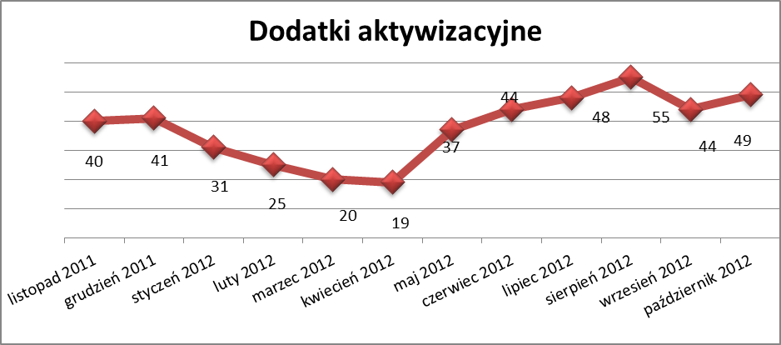

- Zwolnienia grupowe

W październiku 2012r. nie zgłoszono zamiaru dokonania zwolnień grupowych.

....................................................................................... ..................................................
DATA I PODPIS OSOBY SPORZĄDZAJĄCEJ OSOBA ZATWIERDZAJĄCA

......................................................................................
DATA I PODPIS OSOBY SPRAWDZAJĄCEJ

